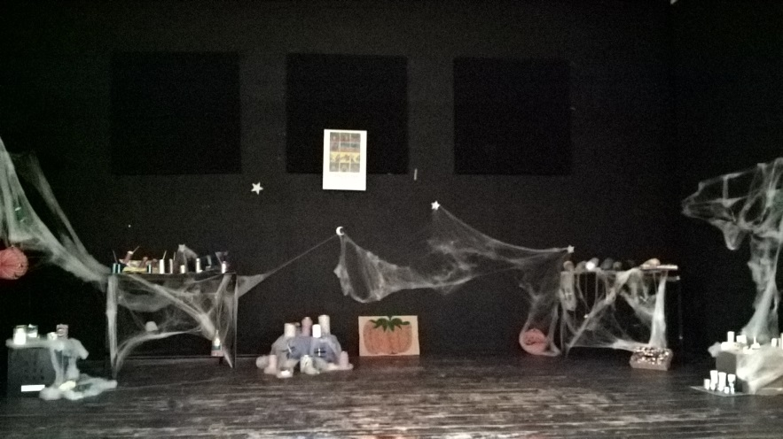
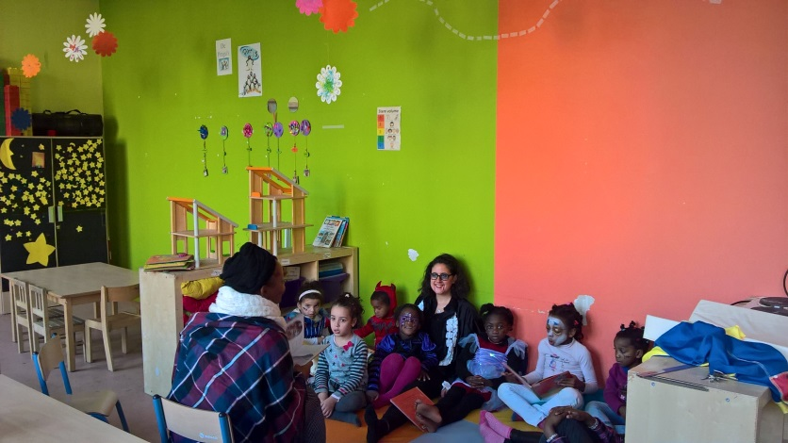
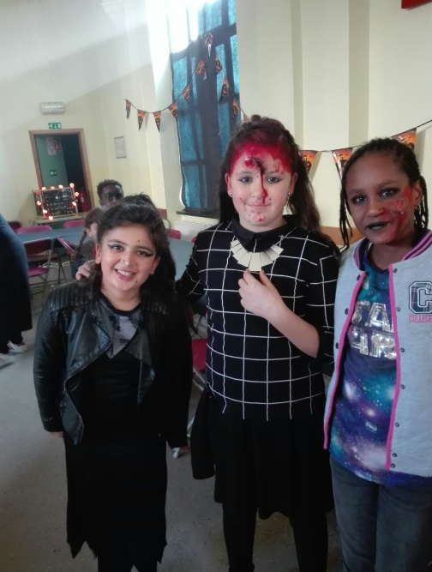
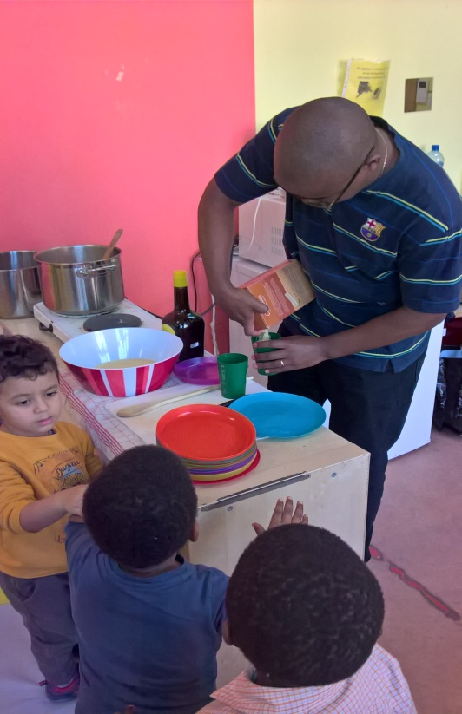
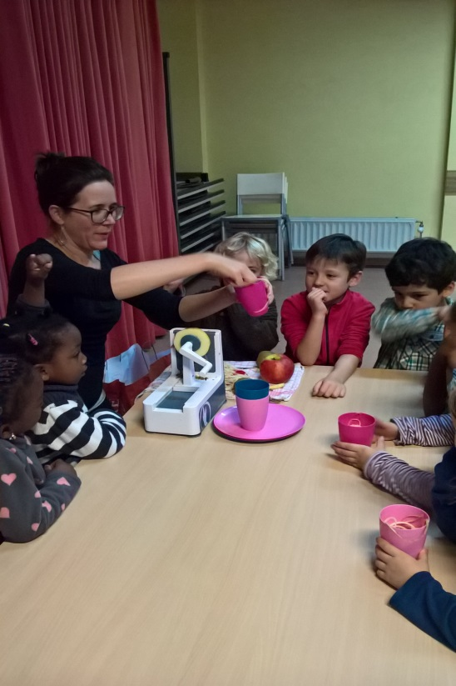
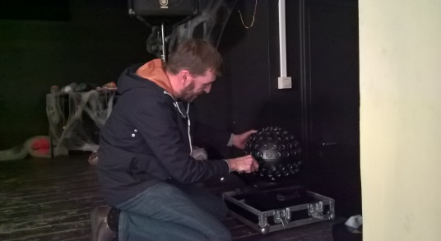
IBO KIK - Georges moreaustraat 1a
Vestiging:
IBO Kik Eloy
Eloystraat 80, Anderlecht 1070
Tel.: 0494/463035 contactpersoon: Sofie De Vlieger
We werkten in buitenschoolse opvang Kik Eloy heel de maand oktober rond het thema ‘opnieuw’. Elke groep deed activiteiten met recycleerbaar materiaal. Bijvoorbeeld schudflesjes maken, zakdoek houders…
Ouders werden uitgenodigd om in de week van de buitenschoolse opvang een activiteit te komen doen in de groep van hun kinderen.
Op maandag tijdens de week van de buitenschoolse opvang, kwam een mama in alle kleuter groepen slinger appels maken (foto 1). Het was zeer leuk, de kinderen waren geboeid door de lange slierten. En vonden het fijn dat de mama van hun vriendje een activiteit kwam doen.
Op woensdag hadden wij ons jaarlijks halloweenfeest. Maar deze keer stond dat in het teken van ‘opnieuw’. We hielden een tentoonstelling (foto 5) van alle werkjes die in de maand oktober met recycleerbaar materiaal werden gemaakt. Ouders werden hiervoor uitgenodigd. We zorgden ook voor soep voor alle ouders. Daarnaast hadden we ook een ruiltafel met allemaal speelgoed dat wij niet meer gebruiken. Kinderen konden iets meedoen van thuis en dan ruilen met onze spullen. Er waren heel wat ouders op ons feest en we kregen alleen maar positieve reacties, wat heel fijn was. Eén papa hielp ons met klusjes te doen, ter voorbereiding van het feest (foto 4). Een andere papa kwam koken voor de kleutergroep (foto 2). En een andere mama las voor uit een boekje (foto 6).
Dit doen we zeker en vast nog eens ‘opnieuw’.

